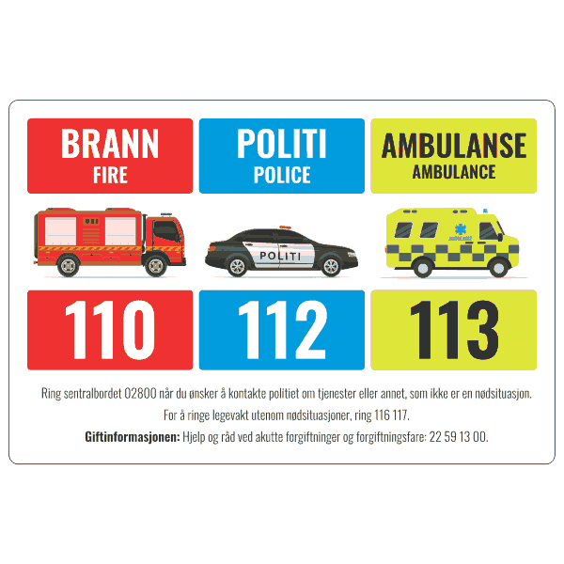

Onsdag 22. april

Hvordan sier dere «J’aime» på norsk?
- Jeg elsker sjokolade, jeg elsker vin
- Jeg elsker å danse
- Jeg liker sjokolade
- Jeg liker å spise
- Jeg er glad i fotball
- Jeg er glad i å lage mat
- Jeg har lyst til å drikke vin.
- Jeg har på pizza.
- Blir du med på kino?
- De snakker sammen
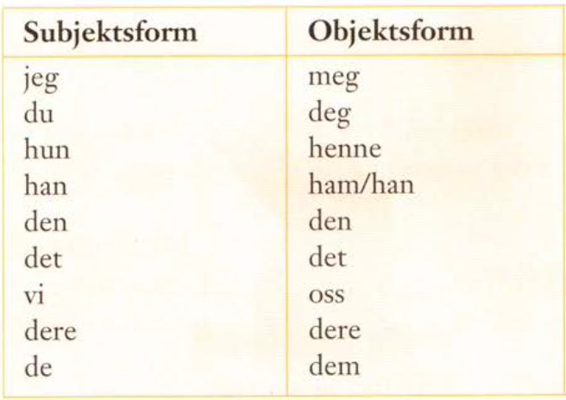
- En venn av Pablo

Sett in riktig pronomen i objektsform:
- Jan liker henne veldig godt . (Maria)
- Jan ser på dem (Maria og Lisa)
- Maria lager mat til dem. (Kari og Sondre)
- Kan du hjelpe meg ( Jeg)
- Vil du bli med oss på kino? (vi)
- Jeg snakker med dere. (dere)
- vi ringer til dem (Pål og Camilla).
- jeg snakker med deg.

https://minvei.no/read/005b71e2-cb23-45f4-aa81-95960e77a07f

Sett in riktig stedsadverb (her, hit, der, dit)
- Kan du komme __hit__?
- De står _her___.
- Vi reiser _dit___
- Hva gjør du? Jeg står __her__ og venter (å vente: attendre).
- Hvor går han? Han går __hit__.
- Hvor er de? De er __her__

https://mernorsk.portfolio.no/read/a25bd013-a127-4e3c-956d-9ac0dbf66a5e
Opp 28 s.40
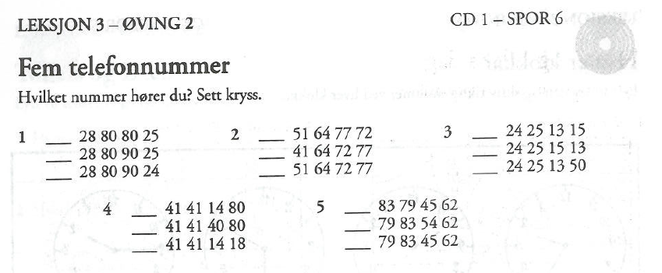

Skriv ned tallord:
105: (et) hundre og fem
113 : et hundre og tretten
215: to hundre og femten
250: to hundre og femti
309: tre hundre og ni
427 : fire hundre og tjuesju
623: seks hundre og tjuetre
774 : sju hundre og syttifire
952 : ni hundre og femtito
1 015 : et tusen og femten
3 756 : tre tusen sju hundre og femtiseks
72 312 : syttito tusen tre hundre og tolv

Tekst D: Er du sjalu? (s. 38 i TB)

Vokabular:

NYE UTTRYKK
Sjalu | jaloux
Ofte | souvent
Sammen | ensemble
En park | Un parc
Å taste – taster (på) | composer
Å svare – svarer (på) | répondre
En melding | un message
Å spørre- spør | Demander
En kiosk | Un kiosque
Gammel (adj) | Vieux/vieil
Å kjøpe- kjøper | Acheter
En musiker | un musicien
Fordi | parce que
Nysgjerrig (adj) «ny-cheri» | curieux
Dum (adj) | stupide

Hvorfor…? -> Fordi…( Fordi+ subj + verb)

Hvorfor lærer du norsk? -> Fordi jeg vil flytte til Norge
(å flytte- flytter: déménager)

Hvorfor drikker du kaffe? Fordi jeg liker kaffe, fordi jeg er så trøtt (fatigué)
Hvorfor ser du på en film? Fordi jeg elsker aksjon og thriller. Fordi jeg elsker den.
Hvorfor bor du i Spania? Fordi min familie bor her.

Hvor gammel er du? – Quel âge tu as?
Jeg er… år (ans)
Jeg er … år gammel

Oppgaver: 7, 8, 9, 15 (regning)- 23-24-25 (s. 37 - 41 i AB)

Regning:
+ Pluss 4 + 4 = 8
- Minus
x Gange/Ganger
: Delt på
= er lik/er/blir

